新 书 推 荐

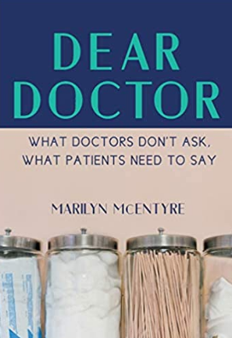
中文书名：《医生您好：那些医生不问的事，那些病患需要说的事》
英文书名：Dear Doctor: What Doctors Don't Ask, What Patients Need to Say
作 者：Marilyn McEntyre
出 版 社：Broadleaf Books
代理公司：DeFiore/ANA/Lauren Li
页 数：213页
出版时间：2021年3月
代理地区：中国大陆、台湾
审读资料：电子稿
类 型：保健/大众社科

内容简介：
通过病人给医生写公开信的方式，心灵作家、医学人文教授玛丽莲·麦金太尔（Marilyn McEntyre）将患者隐藏的恐惧、迫切的需要、内心深处的希望和真情实感展现出来，许多人认为这些是医生在治疗过程中忽视的。这是对医生的呼吁，希望他们关注整个人，深入倾听，而不是急于诊断一系列的症状。这封信告诉医生，病人对自己和自己的健康已经有很多了解。

《医生您好》一书生动又坦诚地讲述了病人如何看待他们与医生相处的时间，他们希望与医生在健康问题上如何合作，甚至病人如何将他们的信仰和精神带入他们对自己的健康和身体的看法中。总的来说，这本书是在两个总是有很大鸿沟的群体之间开始对话的重要第一步。

作者简介：
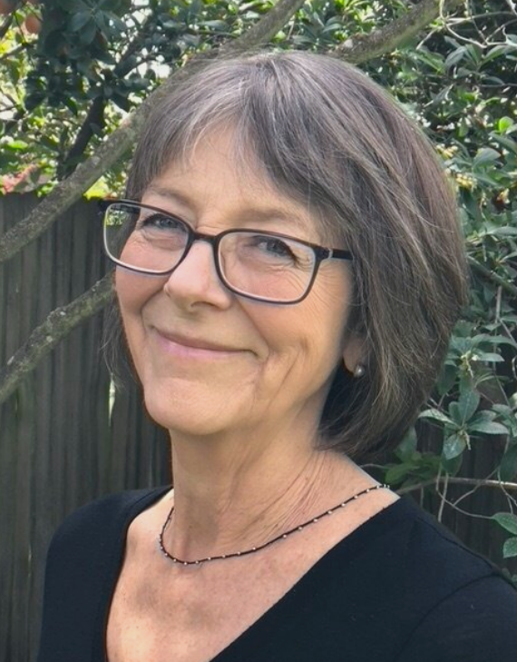
玛丽莲·麦金太尔（Marilyn McEntyre）是一位心灵作家、演讲家、医学人文及美国文学教授。她毕业于加州大学戴维斯分校和普林斯顿大学，致力于治愈地球，在她看来，治愈地球需要想象力、同情心、谦虚和思考方式上巨大的转变。麦金太尔住在加利福尼亚州的卡迈克尔。

媒体评价：
“《医生您好》是一封写给共同人性的的情书，它将医生和病人团结起来。麦金太尔告诉我们，每个病人并不仅仅是医生的课程，也是一个耐人寻味的人，他们的生活丰富了医生的经验，改善了医生的诊疗手段。通过增强好奇心、尊重和倾听，麦金太尔引导读者，无论是学生、医生、还是其他人，都能深刻理解临床医学的核心是人与人之间的联系。”
----奥黛丽·谢弗（Audrey Shafer），医学博士，著有《邮箱》（The Mailbox）
“玛丽莲·麦金太尔在医学人文方面的工作帮助我成为了一名更好的医生和老师。这本书，表面上看起来是针对医生的，但对任何人来说，书里都是藏有丰富智慧的。她激励我成为一个更好的病人。《医生您好》是心灵的慰藉，也是‘医疗接触’中特有的充满矛盾的对话的指南。”
----布莱恩·沃尔克（Brian Volck），医学博士，著有《关注他人：医生身体和言语的教育》（Attending Others: A Doctor's Education in Bodies and Words）
“从布洛雅（Anatole Broyard）《因病而沉醉》（Intoxicated by My Illness）一书后，再也没有人对理想的专业护理人员的素质作出更清晰、更辩证和更敏感的描述。尽管这本书是针对医生的，但《医生您好》应该列入所有护理人员的必读书目，从护士到助手到牙医到物理治疗师。我们只能希望那些读过这本书的人不仅会反思他们希望谁是他们的理想护理人员，而且更重要的是，他们是否达到了这个理想。”
----Richard M. Ratzan，医学博士，《想象中的维萨里》（Imagining Vesalius）一书的编辑

谢谢您的阅读！
请将回馈信息发至：李文浩 （Lauren Li）
安德鲁﹒纳伯格联合国际有限公司北京代表处
北京市海淀区中关村大街甲59号中国人民大学文化大厦1705室, 邮编：100872
电话：010-82449901
传真：010-82504200
Email: JHuang@nurnberg.com.cn
网址：www.nurnberg.com.cn
微博：http://weibo.com/nurnberg
豆瓣小站：http://site.douban.com/110577/
微信订阅号：安德鲁书讯


